Подведение итогов работы комиссии по делам несовершеннолетних и защите их прав района Братеево за 2014 год
16.02.2015
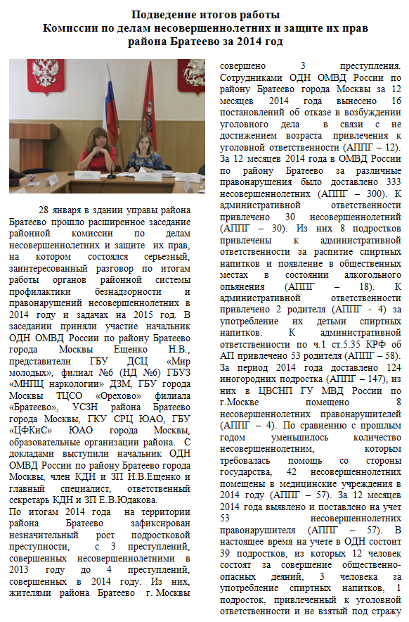
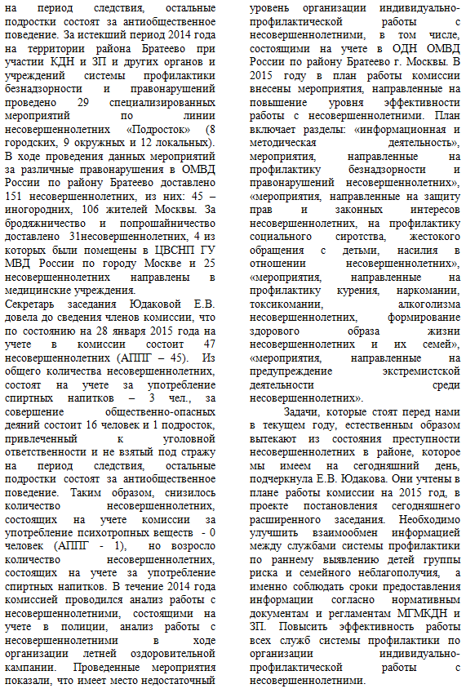

Адрес страницы: http://brateevo.mos.ru/Сommission-on-affairs-of-minors-and-protection-of-their-rights/detail/1586688.html
Управа района Братеево города Москвы

